

LUG-VS.org

Linux User Group Villingen-Schwenningen e.V.

Info
Bei der LUG-VS e.V. handelt es sich um eine Linux User Group (Linux Benutzter Gruppe) in der Region Villingen-Schwenningen und Umgebung. Sie ist seit dem 24.01.2008 als gemeinnütziger Verein für Bildung eingetragen.
Ziele
Die Mitglieder der LUG-VS möchten Linux und Open Source Software (quell-offene Software) anderen näher bringen. Dazu halten wir Vorträge und Praxis Arbeitkreise an. Darüber hinaus bieten wir vor Ort Hilfestellung – sowohl bei der Linux-Installation, als auch bei der Lösung anderen schwieriger Problemen rund um Linux – an. Zusätzlich bieten wir auch Unterstützung während unserer regelmäßigen Onlinetreffen an.

Treffen
Die LUG-VS führt in der Regel wöchentlich einen Stammtisch durch, zu dem jeder – ohne vorherige Anmeldung – herzlich eingeladen ist. Dieser so genannte Stammtisch wird Freitag entweder online oder auch gelegentlich „vor Ort“ abgehalten. Aktuelle Informationen dazu findet Ihr auf unserer Internetseite:
https://lug-vs.org
In unregelmäßigen Abständen finden „vor Ort“ Stammtische in den Räum-lich-keiten des „vspace.one“ (Villingen), oder in Privaträumen eines Linux-Nutzers statt. Dort kann man eigene Hardware mitbringen und konkrete Hilfestellung (Hilfe zur Selbsthilfe) von den Anwesenden erhalten. Dazu ist es sinnvoll, im Vorfeld Informationen zum Ziel anzubringen, damit die Helfer im Bilde sind, was denn genau das Thema der Ver-an-staltung sein soll und sich entsprechend Vorbereiten können. Außerdem können so auch Hinweise zum Besorgen benötigter Ersatzteile, bzw. Zubehörs geben werden. Um diesen Informationsfluß sicherzustellen, bietet der Verein verschiedene Kanäle an.

Mailingliste
Jede kann sich in unserer Mailingliste
lug-vs@lug-vs.org
eintragen und von dort aktuelle und detaillierte Informationen zu Themen erhalten, die gerade bei uns anstehen. Hinweise zur Anmeldung in unsere Mail-ing-liste finden sich in unserem Wiki.

Willkommen
Bei uns ist jeder willkommen, unabhängig von Alter und Wissensstand. Also vom Einsteiger bis zum erfahrenen Linux-Profi.
Wir freuen uns über jeden Interessenten und laden alle Neugierigen und Ratsuchenden ein, unabhängig vom Wissensstand oder Hintergrund.













LINUX
1991 entwickelte der finnische Student Linus Torvalds gemeinsam mit vielen anderen den freien Betriebssystem-Kernel „Linux“, welcher nach seiner Veröffentlichung unter der General Public Licence, Basis des heutigen Betriebssystems ist. Weitere, wichtige Bestandteile wurden aus dem GNU-Projekt ergänzt.
LINUX wird heute weltweit auf den meisten Webservern, Supercomputern und vielen weiteren Geräten eingesetzt und ist auch Grundlage von Smartphone-Betriebssystemen (Android).
Linux wird auch häufig in mehr oder weniger Smarten Geräten wie z. B. Routern, Smart-TVs, Steuer- und Entertainment Geräten in Automobilen sowie in Industrieanlagen verwendet.
Das inzwischen für jeden erdenklichen Mikroprozessor verfügbare Betriebssystem ist in unzähligen Linux-Systemanbietern (so genannten Distribution) frei verfügbar und kann nahezu auf jeder Hardware installiert werden.
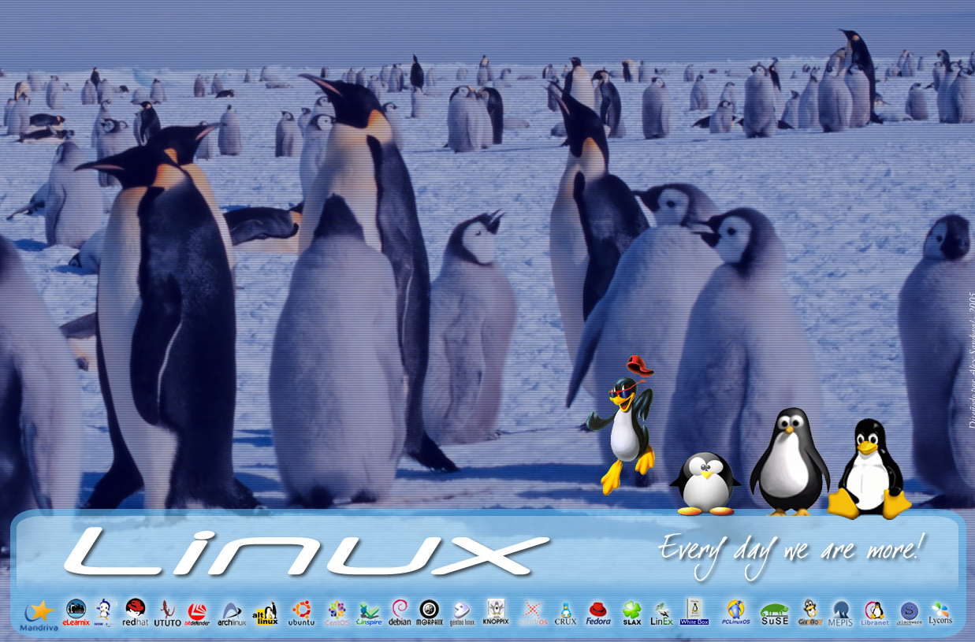GPL alexdarkMicroTeknolo gias.cl
Ob als Multimedia-Center, Büro-Arbeitsstation mit umfangreichen Officepaketen, oder um sicher damit im Internet zu surfen und zu kommunizieren, oder gar um sicheres Homebanking zu machen …
für jeden ist etwas dabei. Linux ist frei (im sinne von Freiheit) und kann also ebenso kostenlos verwendet wie auch uneingeschränkt angepasst werden. Im bezug auf Sicherheit ist sogar jede Codezeile prüfbar. Jeder kann somit sein eigenes Linux selber „bauen“.

Freiheit
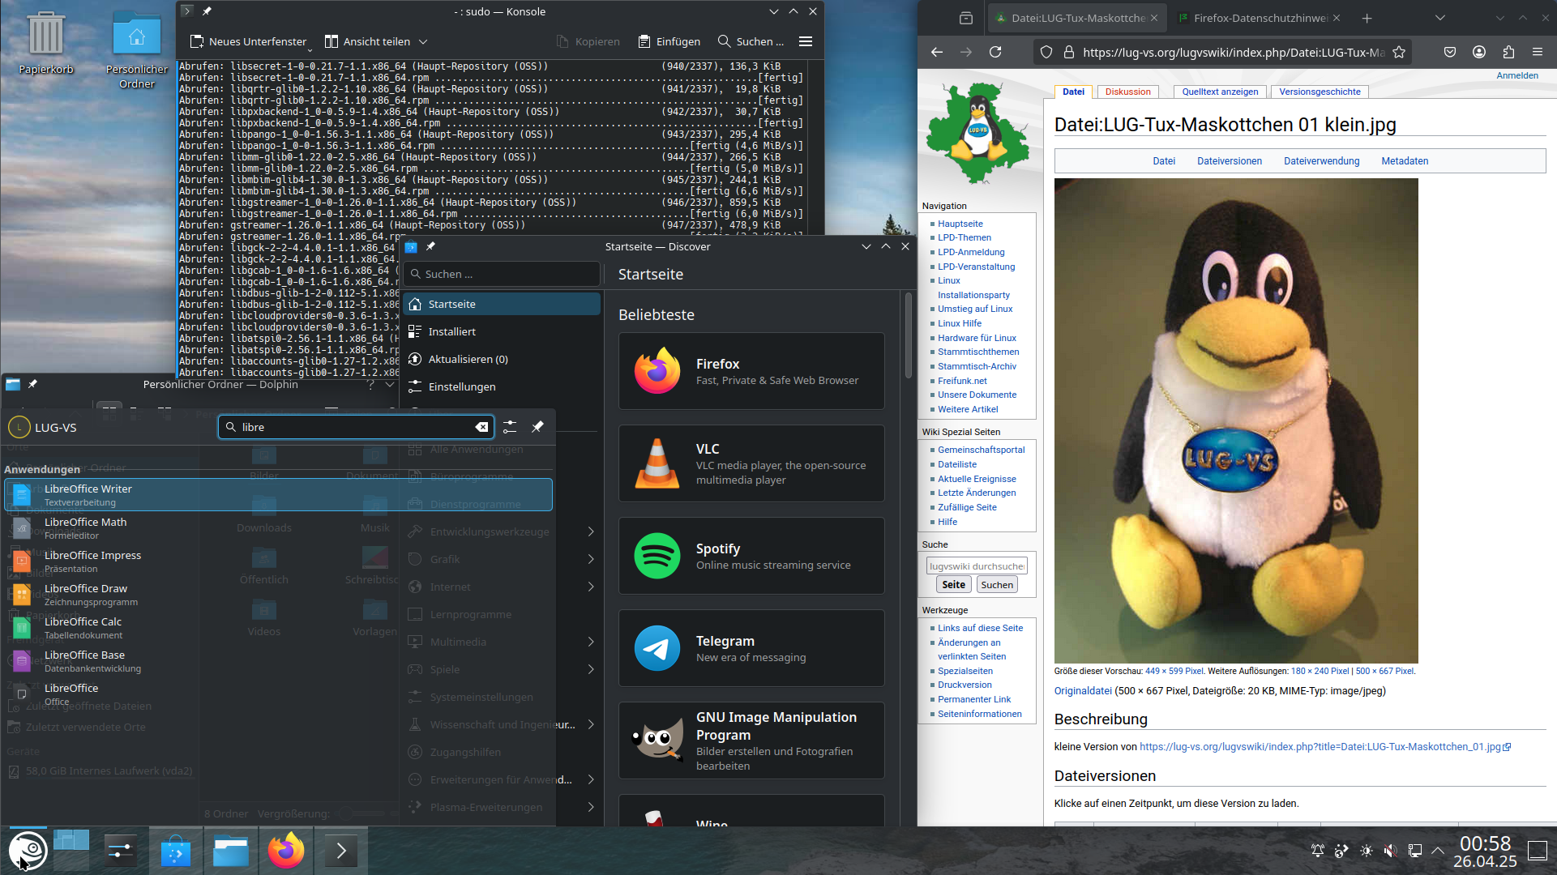Beispiel eines KDE 6-Desktop mit Starter, Konsole (geht auch grafisch), Anwendungsverwaltung, LibreOffice, Firefox-Browser ...
Die Freiheit im Sinne der Free Software Foundation und der GNU (General Public License) beziehen sich dabei auf die ausdrückliche Freiheit, den Quellcode seinen Bedürfnissen anzupassen und zu verändern, sofern man die so neu entstandene Software wieder unter die gleiche Lizenz stellt und anschließend wieder veröffentlicht. Es ist nicht zwingend frei im Sinne von „kostenfrei“ gemeint!
Linux User Group -
Villingen-Schwenningen)

LUG-VS e.V.
(LinuxUserGroup – Villingen-Schwenningen e.V.)
Amtsgericht Freiburg i. Br.
Aktenzeichen: VR601344

Vorstand:
Ulf Bartholomäus
Wiesenstr. 18
D-78112 St. Georgen im Schwarzwald

E-Mail: vorstand@lug-vs.org
Web: https://www.lug-vs.org


*) Der „Tux“ (deutsch: Pinguin) ist das offizielle Maskottchen des freien Betriebssystemkerns Linux

Bilder und Text © CC BY-SA V.3.0
wenn nicht anders angegeben oder Logo eines Projektes

